Условия игры «Секретный пакет».

Игра проводится 22 мая 2017 года в Срезневском лесном массиве Рыбновского района Рязанской области в целях патриотического воспитания подрастающих поколений, развития юнармейского движения, интереса подростков к службе в вооружённых силах РФ, защите Отечества, популяризации здорового образа жизни и полезного досуга.
Участники:
участники военно-патриотического движения «Юнармия» Рыбновского района Рязанской области.
Легенда игры: в тыл крупной войсковой группировке, готовящейся к наступательной операции, забрасываются несколько разведгрупп для сбора данных о силах противника и об оперативно-тактической обстановке в тылу врага. Группы действуют скрытно не обнаруживая себя.

Начало игры в 10.00ч. Обед в 13.30ч.

Руководство.
Руководство военно-тактической игрой осуществляет МБУ ДО «Рыбновский районный Детско-юношеский Центр туризма».
Контактный телефон 8 (49137) 52-2-60.

Необходимая информация по игре дана в приложениях к данному положению.

Приложение 1

Начать активную подготовку к полевому выходу. Цель выхода – разведка. Для этого утвердить состав группы: командир, заместитель командира, 4 связиста-шифровальщика, 3 гранатомётчика, 3 сапёра, 3 санитара. Начать теоретическую подготовку по специальностям самостоятельно.
Каждый разведчик должен знать топографические знаки, масштаб, основы маскировки и скрытного передвижения на местности, ползать по-пластунски, уметь читать карту, определять точное расстояние и размеры объектов на глаз, пользоваться компасом, ориентироваться на местности, метать гранату в цель с 10-15 метров (в т.ч. лёжа и из-за укрытия), оказывать первую медицинскую помощь при травмах, ожогах, тепловых ударах, знать способы транспортировки пострадавшего.
Каждый боец должен иметь камуфляж защитного цвета (можно коричневого, серого и их оттенков и комбинаций), удобный для передвижения (в т.ч. ползанья по-пластунски) в лесу и на местности, головной убор, деревянный макет автомата АКМ или ППШ (ППС), заплечный мешок или рюкзак малый защитного цвета, бинт, йод, фляжку походную для воды, кружку, миску, ложку, нож походный складной или нож поясной в кожаных ножнах, пару сменных шерстяных носок, 12 кусков сахара, соль, сухари сушёные (из белого и чёрного хлеба по 1 батону).
Вещмешок или рюкзак должен быть уложен так, чтобы вещи в нём не гремели и не шуршали, к спине бойца был мягкой стороной.
Боец должен быть одет так, чтобы не получить тепловой удар, не замёрзнуть, не намокнуть (на случай резкого ухудшения погоды иметь дождевик).
Каждый боец должен подготовить чистую пустую консервную банку плоскую с открытой, но не отрезанной крышкой, которую необходимо сдать в штаб до 16 мая, и такую же банку от сгущенного молока, деревянную цилиндрическую заготовку без коры, которая по диаметру плотно могла бы войти в банку от сгущёнки и выступала от края на 7 см, из чего должен изготовить ручную гранату по образцу (Приложение 3).
Практикум по шифрованию текстов с помощью шифровального блокнота, работе с рацией и передаче текстов в эфир проведут дополнительно в каждом отряде организаторы игры. Для этого школа выбирает день и время занятия и связывается со штабом по телефону. Разведгруппа должна придумать свой позывной (ключевое слово для передачи сообщений по рации).
Для проделывания проходов в минных полях группа должна иметь 1-2 металлических щупа, закрепляемых на деревянных ручках.

Приложение 2

Местность.

Каждая разведгруппа получает карту местности с нанесённой на неё масштабной сеткой и нумерацией квадратов. Согласно указаниям Полевого штаба (см. Полевой штаб) или Посредника (см. Посредник), группа разведчиков скрытно передвигается по местности и выполняет поставленные перед ними боевые задачи.

На местности расположены охраняемые (патрулями, минными полями, растяжками, колючей проволокой и т.п.) стратегические действующие военные объекты (см. Объекты) и неохраняемые ложные военные объекты (этапы игры). Каждый из объектов имеет свою «легенду», свою функцию, и «ставит» конкретные задачи перед разведгруппами, которые им необходимо выполнить. На выполнение каждой боевой задачи дается строго регламентированное контрольное время, которое также включает в себя время перемещения до объекта.

Каждая разведгруппа получает свой пакет с маршрутной картой (последовательность номеров квадратов местности), который вскрывается Полевым штабом после выхода группы в начальную точку маршрута (общая для всех).

Полевой штаб.

Полевой штаб игры (всех разведгрупп) находится в условно «безопасном» районе. Штаб оснащён рацией, настроенной на ту же волну, что и рация разведгруппы.

Боевая задача штаба: осуществление связи с разведгруппой, принятие и передача необходимой для них информации (открытым текстом или в виде шифровок), координация действий и перемещения группы по маршруту.

В состав Полевого штаба входят командир штаба (руководитель-педагог), шифровальщики (минимум – двое), а также члены разведгруппы, не прошедшие проверку экипировки личного состава, несущие караульную службу при штабе.

Полевой штаб каждой разведгруппы (входит в состав Полевого штаба игры), равно как и сами разведгруппы, должны иметь свой позывной для радиосвязи (придумывается разведгруппой). Позывные указываются заранее, в именной заявке на участие – для устранения возможности дублирования.

Полевой штаб выходит на связь только в тот момент, когда по рации был назван их позывной или в условленное с разведгруппой время.

Полевому штабу каждой разведгруппы выдаётся пакет с маршрутной картой (последовательность номеров квадратов местности), который вскрывается после выхода группы в начальную точку маршрута.

Разведгруппа будет выходить на связь в случае невозможности выполнения боевой задачи или по достижению точки выхода на связь для сообщения шифровки с собранной информацией.

В случае обращения разведгруппы:
«(Позывной штаба), я (позывной группы)! Мы в квадрате (номер квадрата), задание не может быть выполнено, ждем дальнейших указаний!»
- Полевой штаб должен сообщить следующий за указанным в сообщении номер квадрата следования, согласно маршрутной карте:
«(Позывной группы), я (позывной штаба)! Продолжать выполнение операции, следуйте в квадрат (номер следующего квадрата)»

В случае выхода на связь для сообщения шифровки с собранной информацией, задача штаба – принять шифровку, и расшифровать полученные данные, собранные разведгруппой в ходе выполнения операции.

Разведгруппа.

Боевая задача: произвести разведку местности с целью обнаружения стратегических действующих военных объектов противника с последующим нанесением их местонахождения на карту. По возможности объекты заминировать. Передвигаться скрытно. Прямых боевых контактов с противником избегать!
Текущие боевые задачи разведгруппе будет сообщать Посредник (педагог – судья военно-тактической игры), идущий в составе группы (см. Посредник).
При провале или невозможности выполнения боевой задачи группа должна срочно выйти на связь с Полевым штабом с целью сообщения местонахождения и получения дальнейших указаний.

Состав группы и экипировка её личного состава регламентируется шифровкой, высланной куратором районного движения «Юнармия» заранее, задолго до начала разведывательной операции на местности, повторяется открытым текстом за 14 дней до игры.

Проверка экипировки личного состава разведгрупп проводится непосредственно перед забросом их в начальную точку маршрута. (Вариант – возможен частичный допуск со штрафными баллами). Члены разведгруппы, не прошедшие проверку, к выполнению операции на местности не допускаются. (Вариант – остаются в Полевом штабе, см. «Полевой штаб разведгруппы»).

К каждой разведгруппе «прикрепляется» Посредник (см. Посредник), сопровождающий группу во время боевого выхода.

Разведгруппа, после заброса в точку начала маршрута, начинает свое движение по этапам (согласно маршрутной карте) и выполняет боевые задачи, поставленные Полевым штабом, а также текущие боевые задачи, о которых сообщает Посредник группы. По завершению боевой операции разведгруппа возвращается в точку начала маршрута и далее выдвигается в направлении Полевого штаба.

Посредник (Радист).

Посредник разведгруппы – судья военно-тактической игры; является Радистом разведгруппы, имеет в наличие рацию, настроенную на одну волну с рацией Полевого штаба разведгруппы, карту местности с масштабной сеткой и маршрутную карту.

В его задачи входит: оценка действий разведгруппы при выполнении боевых задач, контроль времени их выполнения, сообщение разведгруппе текущих боевых задач (согласно «легенде» военных объектов – этапов игры), предоставление рации связистам разведгруппы с целью сообщения важной информации (согласно правилам игры), поддержание работоспособности рации во время хода боевой операции, экстренный выход на связь с Полевым штабом в случае нештатной ситуации.

Патрули.

Патрули – отряды, бойцы которых экипированы также как и личный состав разведгруппы, имеющие отличительный знак (например - красная повязка на рукаве); в их функции входит охрана военных объектов, Полевого штаба игры и патрулирование территории к ним прилегающей.

Боевая задача: охранять стратегические действующие военные объекты и территорию к ним прилегающую. Предотвратить возможность обнаружения, опознания и уничтожения военных объектов. Контролировать все пути возможного появления противника, патрулировать рубежи охраняемых территорий. В случае обнаружения противника объявить общую тревогу, заставить противника отступить. Прямых боевых контактов на местности избегать!

Патрули действуют только на открытом пространстве (просеки, тропинки, полевые дороги) и только в рамках своих охраняемых территорий (рубежи отмечены на местности маркировкой).

Контакт.
В случае развития ситуации, возможным итогом которой может стать боевой контакт патруля с разведгруппой, в игре действует четкий свод правил:
- разведгруппа обязана максимально быстро, бесшумно и незаметно выйти за пределы зоны действия и видимости патрулей;
- патруль обязан объявить общую тревогу, дать понять разведгруппе, что она обнаружена, и заставить противника покинуть пределы зоны действия и видимости патруля.
При невыполнении указанных правил патрулям и разведгруппам назначаются штрафные баллы и ранения, полученные в ходе боевого столкновения.
Если разведгруппа обнаружена патрулём, она получает штрафные баллы, а патруль – плюсовые баллы.

Объекты.

В ходе выполнения боевой задачи разведгруппа должна обнаружить и нанести на карту военные объекты противника, находящиеся на местности.
К военным объектам относятся:
- ДЗОТ (древесно-земляная огневая точка);
- склад боеприпасов;
- полевой аэродром (обнаруживается по ряду характерных признаков: возвышенное место с достаточно плотным укатанным или задернованным грунтом, с хорошим подъездом, хорошей возможностью маскировки (лес, кустарники), могут быть установлены элементарные указатели направления и скорости ветра, вешки или разметка направлений взлёта и посадки, укреплённые огневые точки и пункты боевого охранения, близость навесов или площадок для хранения горючего и боеприпасов, минные поля, блокирующие скрытые подходы к аэродрому и складам горючего и боеприпасов);
- артиллерийские орудия: пушки, гаубицы, многоствольные и одноствольные миномёты;
- минные поля (как правило, обозначены табличками или специальными знаками);
- живая сила противника.

Объекты охраняются патрулями или минными полями, проволочными заграждениями, могут быть замаскированы под местность.
Объекты могут быть ложными для отвлечения внимания от действующих объектов. Такие объекты более доступны для разведки, но могут играть роль «ловушек» (заминированы) для уничтожения разведгрупп или для их обнаружения на территории противника.

Приложение 4
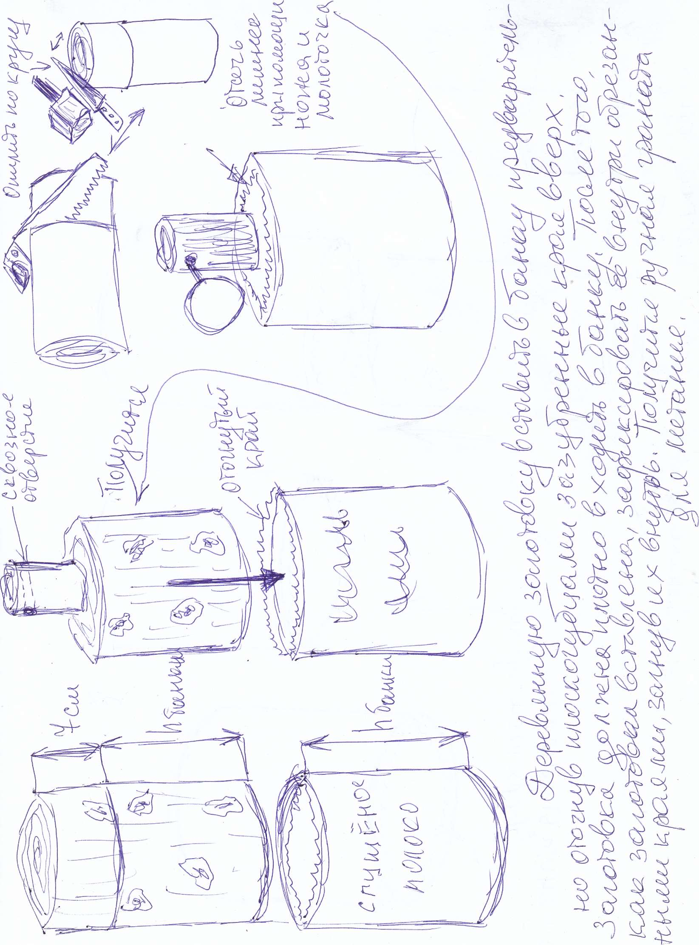
Выбор боевого порядка группы при выдвижении в район разведки и передвижения в нем зависит от:
боевой задачи и численного состава группы;
возможности эффективного управления подразделением;
рельефа, защитных свойств местности, времени года и суток;
предполагаемых направлений обнаружения противника или его нападения;
минной обстановки.
кто (ваши войска или противник) контролирует воздушное пространство.
Варианты боевого порядка разведывательной группы при выдвижении в район разведки и передвижения в ходе рейда
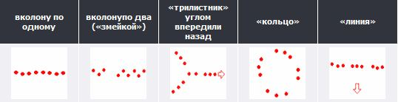Разведывательный отряд может передвигаться общим боевым порядком или отдельными группами. Разведывательная группа численностью до 12-14 человек, как правило, передвигается общим боевым порядком (взаимодействующими дозорами, подгруппами, расчетами-тройками или парами). При любом боевом порядке назначайте головной и тыльный дозоры, а в некоторых случаях и боковые. Вместо тыльного дозора могут назначаться 1-2 наблюдателя в тыл.
Боевой порядок в колонну по одному и в колонну по два (варианты)
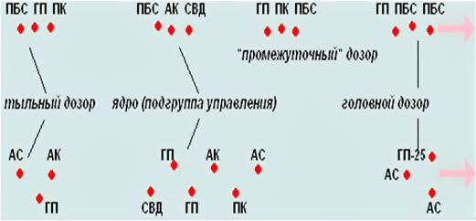
Боевой порядок в колону по одному (по два - "змейкой") является основным вариантом передвижения группы на практически любой местности. Дистанция между элементами боевого порядка и отдельными разведчиками определяется командиром группы в каждом конкретном случае.

Шифровальный блокнот

Аэродром | 215 | Проволочные заграждения | 533
Артиллерийское (ие) орудие, -ия | 218 | Растяжка, -и | 543
Взвод | 224 | Развилка, -е, -и | 550
Воинские подразделения | 227 | Склад горючего | 562
Батарея (от 2 до 6 орудий) | 321 | Склад боеприпасов | 565
Гаубица, цы | 324 | Снайпер, -ы | 570
Дивизион (6 и более орудий) | 325
ДЗОТ | 342 | Восточнее, восток | 610
Дальнобойный, ая, ые | 347 | Западнее, запад | 620
Дорога, -и, просека, -и | 351 | Севернее, север | 630
Живая сила противника | 355 | Южнее, юг | 640
Замаскирован (-ый, -ые) | 384 | Северо-восточнее, север-восток | 650
Заминировано, -ны, -на | 386 | Северо-западнее, северо-запад | 660
Зенитная пушка, -ые -и | 399 | Юго-восточнее, юго-восток | 670
Квадрат | 7 номер квадрата | Юго-западнее, юго-запад | 680
Количество | 401
Многоствольный -ые миномёт, -ты | 423
Миномётная батарея | 433
Минное поле, (-ые -я) | 443
Охрана, охранение, охраняется | 447
Пересечение | 480
Подход, -ы | 485
Полевой, -ая | 487
Проезд, -ы | 490
Пушка, -и | 500
 |  | Задачу выполнить не удалось. Ждём новых указаний по выполнению задания. | 337
Нештатная ситуация. Возвращаемся. Встречайте в квадрате (номер квадрата). | 111 | Продолжать выполнение задания, следуйте в квадрат (номер квадрата). | 997

Шифровальный блокнот

Авиация, -и | 51 | Мост, -а, -ом, -у, -ы | 95
Артиллерия, -и | 52 | На | 96
Алекс | 53 | Наблюдение | 97
Батарея (от 2 до 6 орудий), -й | 54 | Наступательный, -ая, -ой | 98
Белорусский, -ого | 55 | Налёт, -та, -ты, -ов | 99
Белосток | 56 | Начало, -а, -у, -ом | 11
Брест | 57 | Немецкий, -ая, -ие, -их | 12
Вильнюс | 58 | Нотариус | 14
Вы, вас | 59 | Ночная, -ой | 15
Высадка десанта | 60 | Них | 16
Внимание, -я | 61 | О | 17
В | 62 | Один | 18
Гродно | 63 | Очевидно | 19
Группа, -ы | 64 | Особый, -го | 20
Данная, -ый | 65 | От | 22
Дальнобойное орудие (-ые -я) | 66 | Окраина,-е | 23
Действовать, -ует, | 67 | Операция, -и | 24
Для | 68 | Поляков, -у | 25
Другой, -ая | 69 | Поле, -я | 26
До | 70 | Позывные, -ми | 27
Дорога, -ой, -и | 71 | Потери, -ь | 28
Железный, -ая | 72 | Предположительно | 29
Железнодорожник, -а | 73 | Противник, -а, -у, -ом | 30
Желательно, -ый, -ая | 74 | Прикрытие, -я, прикрывать, -ет | 31
За | 75 | Радиостанция, -и | 32
Замаскирован (-ый, -ые) | 76 | Резидент, -а, -ы, -ов | 33
Заслужить, -живает, живают | 77 | Река, -и, -у, -ой | 34
Запад, -е, -у | 78 | Срочно | 37
Зенитное орудие, -ые -я | 79 | Секретно | 38
И | 80 | Сосредоточен, -а, -о, -ы | 39
Из | 81 | Удобно | 40
Интересующий, -ем, -им | 82 | Уменьшение, -я | 41
Использующий, -их | 83 | Уничтожить | 42
Квадрат, -е, -ы, -ах | 84 | Фронт, -а, -у, -ом | 43
Квалифицированный, -ая | 85 | Число, -м | 44
Кравцов | 86 | Штаб, -а | 45
Крупный, -ая | 87 | Шифровальщик | 46
Кличка, -ки | 88 | Шоссе | 47
Количество (-м, -е) | 89 | 2 | 48
К | 90 | 5 | 49
Линия, -и, -ей | 91
Лес, -а; лесной, -ом | 92
Массив, -е | 93
Матильда | 94

